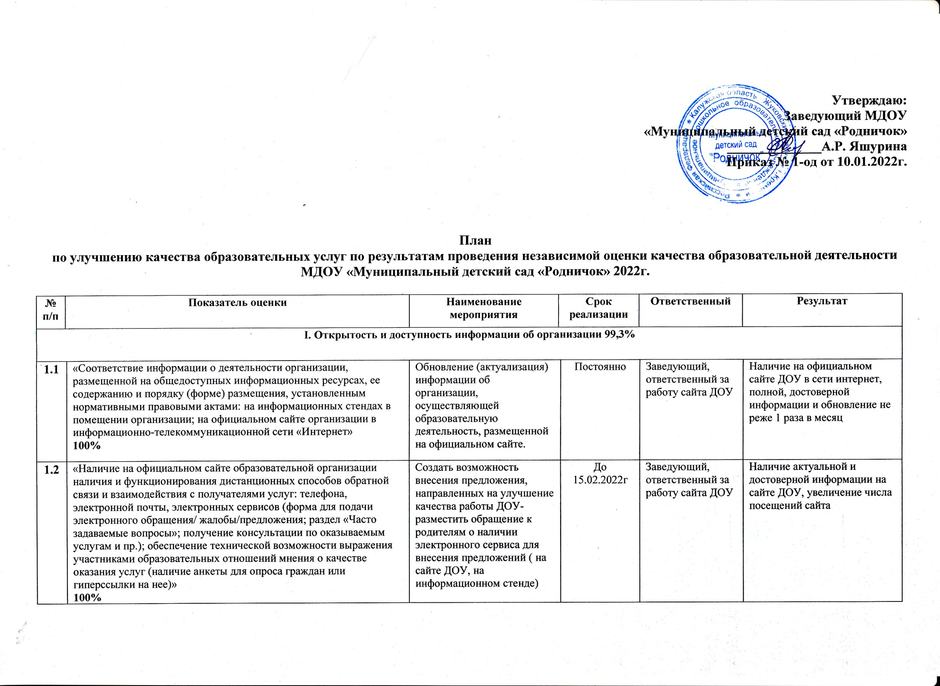

|  |  |  |  |  |  |  |
| --- | --- | --- | --- | --- | --- | --- |
| **1.3** | Доля получателей образовательных услуг, удовлетворенных открытостью, полнотой и доступностью информации о деятельности организации, размещенной на информационных стендах, на сайте (в % от общего числа опрошенных получателей образовательных услуг).  **98,3%** | Обеспечить наличие на официальном сайте ДОУ информации о следующих дистанционных способах обратной связи и взаимодействия с получателями услуг и их функционирование:  - раздел в котором  получатель услуг может выразить мнение о качестве условий оказания услуг ДОУ (наличие анкеты для опроса граждан или гиперссылки на нее)  Усилить  работу по популяризации официального сайта bus.gov.ru на официальном сайте образовательной организации, разместив на официальном сайте: в разделе 'Независимая оценка качества условий оказания услуг' планов и отчетов по итогам НОК в 2021 году | | До 15.02.2022г | Заведующий,  Старший воспитатель, воспитатели | На сайте ДОУ создан и раздел с ссылкой на официальный сайт bus.gov.ru.  В разделе «Независимая оценка качества условий оказания услуг» размещены план и отчет по итогам НОК в 2021 году |
| **II. Показатели, характеризующие комфортность условий, в которых осуществляется образовательная деятельность 98,5%** | | | | | | |
| **2.1** | Обеспечение в организации комфортных условий, в которых осуществляется образовательная деятельность:  - наличие зоны отдыха (ожидания);  - наличие и понятность навигации внутри организации;  - наличие и доступность питьевой воды;  - наличие и доступность санитарно гигиенических помещений;  - санитарное состояние помещений организации  **100%** | Провести мероприятия,  направленные на повышение  уровня бытовой комфортности  пребывания в ДОУ. | | постоянно | Заведующий,  Старший воспитатель,  Завхоз | Улучшение  материально-  технического и  информационного  обеспечения  организации. |
| **2.2** | Доля получателей образовательных услуг, удовлетворенных комфортностью условий, в которых осуществляется образовательная деятельность  **97,1%** | Обеспечение и организация комфортных  условий для предоставления услуг:  - оборудование комфортной зоны ожидания в коридоре ДОУ;  - наличие навигации внутри помещения ДОУ. | | до 30.03.2022г | Заведующий,  Старший воспитатель,  Завхоз | В коридоре ДОУ оборудована комфортная  зона ожидания  Оформлена навигация внутри помещений ДОУ |
| 1. **Доступность услуг для инвалидов 60%** | | | | | | |
| **3.1** | Оборудование помещений образовательной организации и прилегающей к ней территории с учетом доступности для инвалидов  **20%** | Выделение стоянок для автотранспортных средств инвалидов;  Адаптирование поручней, расширенных дверных проемов; специально оборудованных санитарно-гигиенических помещений | | При наличии финансирования    При реконструкции здания | Заведующий |  |
| **3.2** | Обеспечение в образовательной организации условий доступности, позволяющих инвалидам получать услуги наравне с другими  **60%** | Повышение квалификации сотрудников по сопровождению инвалидов в помещениях ДОУ и на прилегающей территории;  Организация предоставления услуги в дистанционном режиме или на дому. | |  | Заведующий | Создание условий в ДОУ для граждан с ограниченными возможностями.  В здании, на территории ДОУ для инвалидов  по зрению  продублированы надписи, знаки и иная текстовая  и графическая  информация знаками, выполненными рельефно-точечным шрифтом Брайля;  Официальный сайт ДОУ  в сети Интернет  оборудован альтернативной версии для инвалидов по зрению. |
| **3.3** | Доля получателей услуг, удовлетворенных доступностью услуг для инвалидов  **100%** | Организация и проведение мониторинга удовлетворённости участников образовательного процесса. | | В течении 2022г | Старший воспитатель |  |
| 1. **Доброжелательность, вежливость работников организации или федерального учреждения медико-социальной экспертизы**   **95, 4%** | | | | | | |
| **4.1** | Доля получателей услуг, удовлетворенных доброжелательностью, вежливостью работников образовательной организации, обеспечивающих первичный контакт и информирование получателя услуги при непосредственном обращении в образовательную организацию  **100%** | Повышения квалификации педагогов (курсы повышения квалификации, аттестация, самообразование, в соответствии с годовым планом ДОУ). Взаимодействие педагогов и родителей по вопросам воспитания и обучения воспитанников ДОУ(проведение мастер классов на родительских собраниях, пополнение информации на персональных страницах педагогов, на официальном сайте ДОУ ) | Постоянно | | Заведующий,  Старший воспитатель, | Доброжелательность и  вежливость работников.  Увеличение  численности граждан,  удовлетворенных  качеством  предоставляемых услуг  Отсутствие жалоб со стороны родителей ( законных представителей) |
| **4.2** | Доля получателей услуг, удовлетворенных доброжелательностью, вежливостью работников образовательной организации, обеспечивающих непосредственное оказание услуги при обращении в образовательную организацию  **100%** | Провести мероприятия по обеспечению и  созданию условий для психологической  безопасности и комфортности в ДОУ,  на установление взаимоотношений  педагогических работников с обучающимися, и их родителями (законными представителями)  Организация и проведение мониторинга удовлетворённости участников образовательного процесса. | Постоянно | | Заведующий,  Старший воспитатель, | Создание условий для  установления  комфортных  взаимоотношений всех  участников  образовательных  отношений;  Поддержка высокого  уровня компетентности  педагогических  работников. |
| **4.3** | Доля получателей услуг, удовлетворенных доброжелательностью, вежливостью работников образовательной организации при использовании дистанционных форм взаимодействия  **77,2%** | Поддерживать благоприятный социально психологический климат коллектива, вносить в повестку собрания трудового коллектива вопрос о ценностях и правилах поведения на рабочем месте. | Постоянно | | Заведующий,  Старший воспитатель, | Соблюдение  профессиональной  этики в отношениях:  педагог -дети -  родители;  Профессиональное  самообразование. |
| 1. **Показатели, характеризующие удовлетворенность условиями осуществления образовательной деятельности организаций**   **98,2%** | | | | | | |
| **5.1** | Доля получателей образовательных услуг, которые готовы рекомендовать организацию родственникам и знакомым (могли бы ее рекомендовать, если бы была возможность выбора организации)  **98%** | Проведение мероприятий  направленных на  популяризацию и освещение  деятельности образовательной  организации на ее  информационном стенде,  официальном сайте, в  средствах массовой  информации. | С 10.01.2022 г до 31.12.2022г | | Заведующий,  Старший воспитатель, | Размещение информации о  проводимых в  образовательной  организации  мероприятиях на  информационном  стенде, официальном  сайте в разделе  «Новости», в средствах  массовой информации. |
| **5.2** | Доля получателей образовательных услуг, удовлетворенных удобством графика работы организации  **99%** | Анкеты, анонимные опросы.  Информационная работа. | С 10.01.2022 г до 31.12.2022г | | Заведующий,  Старший воспитатель, | Получение сведений об  удовлетворенности  условий  предоставления услуги. |
| **5.3** | Доля получателей образовательных услуг, удовлетворенных в целом условиями оказания образовательных услуг в организации (в % от общего числа опрошенных получателей услуг).  **98%** | Анкетирование среди  родителей (законных  представителей) на тему образовательных услуг «Удовлетворенность  условиями, созданными для  детей в ДОУ». | С 10.01.2022 г до 31.12.2022г | | Заведующий,  Старший воспитатель, | Повышение качества  предоставления услуг. |